Seleção 2015.1
PROVA DE MATEMÁTICA
 | Matrícula: |  |  |  | Nota:
 | Semestre: |  |  |  | Data: | / /

- Cada uma das figuras seguintes pode ser dobrada de forma a construir um dado. Em todas as figuras faltam três números. Mostre como numerar os quadrados em branco, de forma que a soma dos números em faces opostas seja sempre sete.

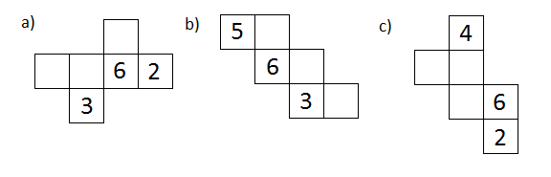
- Considere um losango cuja soma dos ângulos agudos corresponde a um terço da soma dos ângulos obtusos. Sabe-se que a diagonal menor mede d metros. Qual é o comprimento da aresta desse losango?
- $\frac{d}{\sqrt{2-\sqrt{2}}}$ m.
- $\frac{d}{\sqrt{3-\sqrt{2}}}$ m.
- $\frac{d}{\sqrt{3+\sqrt{2}}}$ m.
- $\frac{d}{\sqrt{2+\sqrt{3}}}$ m.
- $\frac{d}{\sqrt{3-\sqrt{3}}}$ m.

- Para $z=1+iy, y>0,$ determine todos os pares $\left(a,y\right), a>1$, tais que $z^{10}=a.$ Escreva $a e y$ em função de $Arg z.$

- Suponha que "n" carros estão em fila para entrar em um estacionamento que possui "n" vagas, lado a lado. Se o primeiro carro pode estacionar onde quiser e cada um dos outros carros ao estacionar deve justapor-se a um carro já estacionado, quantos são os modos possíveis dos carros ocuparem as "n" vagas?

- [PROBLEMA EXCLUSIVO PARA ALUNOS DO 2º ANO EM DIANTE] Encontre as equações polares das seguintes curvas: a) da elipse centrada na origem; b) da parábola y = x².

- [PROBLEMA EXCLUSIVO PARA ALUNOS DO 1º ANO] Prove, utilizando épsilons e deltas, que

